**Benutzerhandbuch**

DOPI – Document Organizer for PDF and Images

Anwendung zur Organisation von PDF- und Bilddateien

Von:

Artur Ikkert

# Einleitung

Dieses Benutzerhandbuch bietet eine Anleitung zur Nutzung von DOPI, einer Software, die Ihnen hilft, Ihre PDFs und Bilder digital zu organisieren. Mit DOPI können Sie Ihre Dateien ganz einfach speichern, durchsuchen und verwalten.

# Erste Schritte

DOPI muss nicht installiert werden. Legen Sie die DOPI.exe in einem Ordner ab, in dem auch die Config-Datei erstellt werden soll. Starten Sie DOPI mit einem Doppelklick auf DOPI.exe.

Wenn Sie das Programm zum ersten Mal starten, werden Sie gefragt, wo Sie Ihre Dokumente speichern möchten. Wählen Sie einen Ordner auf Ihrem Computer.

# Dokument hinzufügen

Wählen Sie bei ❶ aus, um welche Art von Dokument es sich handelt.

Wählen Sie bei ❷, ob Sie die Datei kopieren oder verschieben, möchten.

Klicken Sie auf „Öffnen“❸, um eine Datei auszuwählen. Der Dateiname und der Inhalt werden automatisch in die Textfelder eingetragen. Falls der Inhalt nicht korrekt eingelesen wurde, kann er vor dem Speichern bearbeitet werden. Der Name kann nicht geändert werden, da die Datei sonst nicht aus dem Programm heraus geöffnet werden kann.

Sie können noch ein Datum und Schlagworte eingeben, um später danach suchen zu können.

Klicken Sie auf „Daten speichern“❹, um die Daten in der Datenbank zu speichern und die Datei zu kopieren/zu verschieben.

Die Textfelder werden nach dem Speichern nicht automatisch geleert, falls Sie mehrere Dokumente mit dem gleichen Datum oder den gleichen Schlagworten erfassen möchten. Durch Klicken auf „Schlagworte leeren“❺ werden das Datum sowie die Schlagworte gelöscht. Der Dateiname und der Inhalt werden beim Öffnen einer neuen Datei automatisch ersetzt.

Wenn Sie den Speicherort der Dokumente ändern möchten, klicken Sie auf „Pfad ändern“❻. Beachten Sie, dass die Suche nur nach Dokumenten aus dem aktuellen Speicherpfad❼ möglich ist. Dies ermöglicht es, Dokumente in verschiedenen Ordnern abzulegen, um eine strukturierte Archivierung zu ermöglichen.

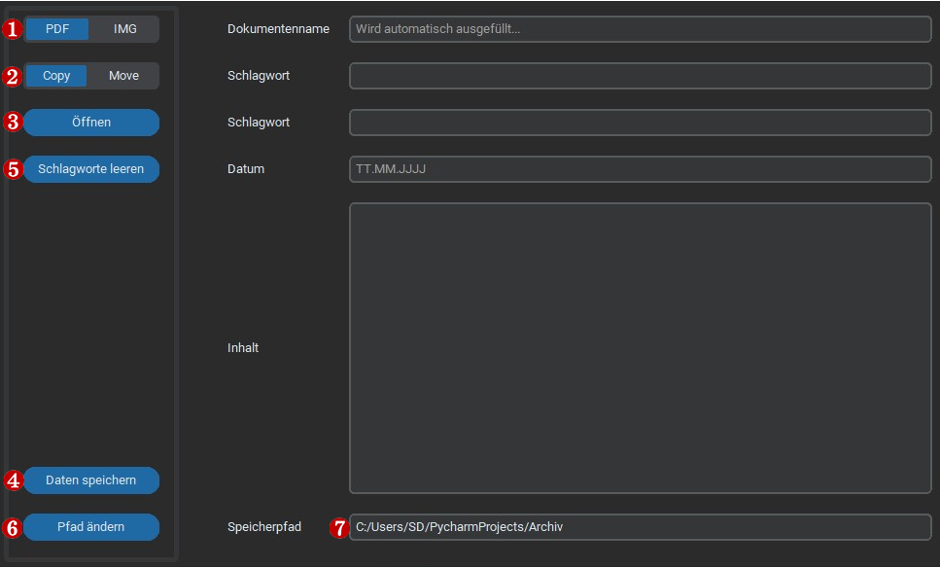

# Reiter Übersicht

Um nach Dokumenten zu suchen, geben Sie ein oder mehrere Wörter, die im Dokument, im Namen oder in den Schlagwörtern vorkommen, in das Suchfeld❽ in dem Tab „Übersicht“ ein. Die Suche wird nach jeder Eingabe aktualisiert.

Die Buttons „Datei öffnen“ und „Datei löschen“ ❾ sind zunächst ausgegraut und können nicht verwendet werden. Erst wenn eine Zeile in der Tabelle durch Anklicken ausgewählt wurde (blau hinterlegt), werden die Buttons aktiv und können für die ausgewählte Zeile verwendet werden.



Ein Doppelklick auf eines der Suchergebnisse öffnet ein Pop-up-Fenster❿, in dem der Inhalt angezeigt wird. Die Suchbegriffe sind im Pop-up-Fenster blau hervorgehoben, um sie leichter erkennen zu können. Ein Klick außerhalb des Pop-up-Fensters schließt dieses wieder.

